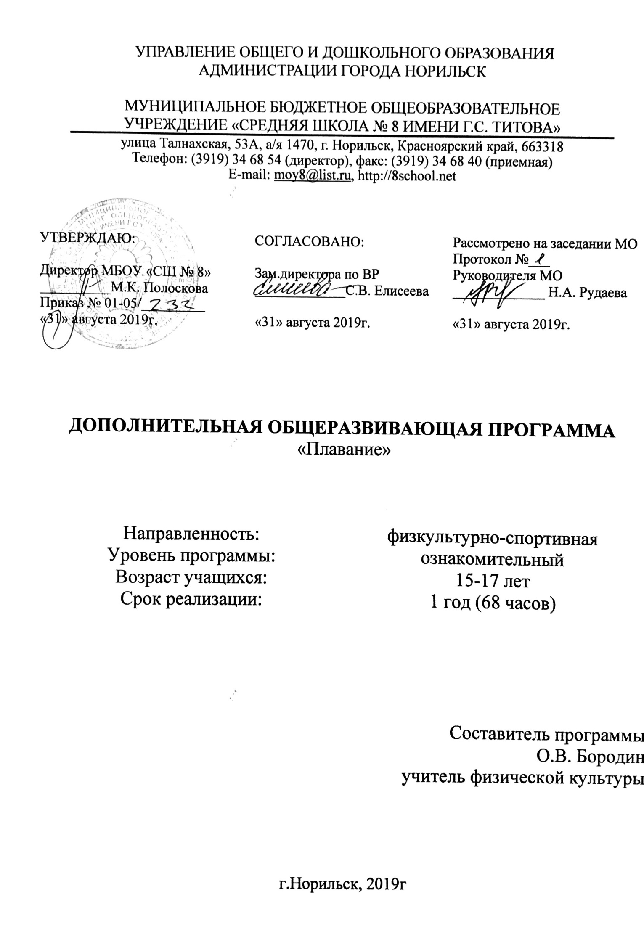
Пояснительная записка

Плавание - популярный вид спорта во многих странах мира. Актуальность программы связана с тем, что плавание положительно влияет на общее здоровье, укрепляет иммунитет, так же плавание- это жизненно необходимый навык.
Плавание предъявляет высокие требования к функциональным возможностям занимающихся. Занятия в бассейне включают плавание разными видами, со специальным инвентарем. В связи с этим пловец должен обладать быстротой передвижения, большой скоростью сокращения мышц и другими качествами в определенных их сочетаниях. Систематическое развитие физических качеств содействует успешному овладению приемами техники плавания.
В детском и подростковом возрасте физическая подготовка в основном направлена на развитие быстроты, ловкости, скоростно-силовых качеств, общей выносливости. В подростковом возрасте, когда идет упрочение навыков в технике и тактике и их совершенствование, физическая подготовка создает основу для повышения уровня овладения техникой и тактикой.
Направленность дополнительной образовательной программы плавания физкультурно-спортивная. В настоящее время происходит резкое снижение уровня здоровья школьников, растёт количество детей, имеющих всевозможные отклонения в состоянии здоровья, в особенности опорно-двигательного аппарата. Укрепление здоровья школьников является одной из важнейших задач социально-экономической политики нашего государства. Воспитывая в школьниках самостоятельность, мы помогаем им решить те задачи, которые встанут перед ними в подростковом возрасте.
Утверждение подростком себя как «взрослой» личности неразрывно связано с реализацией им собственных потребностей в:
- Самопознании (проявлении интереса к своим взглядам, отношениям, определении своих возможностей);
- Самореализации (раскрытие своих возможностей и личностных качеств);

При повышенных физических нагрузках, сильных эмоциональных переживаниях, включении в групповую работу у них появляется принципиальная возможность проверить себя, показать себя, что-то доказать себе и другим.
Программа составлена на основании нормативно-правовых документов, в ней отражены основные принципы спортивной подготовки юных спортсменов, результаты научных исследований, опыт работы спортивных школ по плаванию.
Актуальность программы заключается в том, что у взрослого и детского населения России в последнее десятилетие значительно понижаются показатели критериев здоровья, мотивации здорового образа жизни, пристрастие к вредным привычкам и наркотическим веществам. Поэтому вовлечение и привитие мотивации к здоровому образу жизни необходимо начинать с младшего школьного возраста. Программа актуальна на сегодняшний день, так как ее реализация восполняет недостаток двигательной активности, имеющийся у детей в связи с высокой учебной нагрузкой, имеет оздоровительный эффект, а также благотворно воздействует на все системы детского организма.
Актуальность программы связана с тем, что плавание положительно влияет на общее здоровье, укрепляет иммунитет, так же плавание- это жизненно необходимый навык. Занятия способствуют укреплению костно-связочного и мышечного аппарата, улучшению обмена веществ в организме. В процессе занятий пловцы достигают гармоничного развития своего тела, красоты и выразительности движений.
Особенности программы:
Отличительными особенностями плавания является игровые и соревновательные действия. Соревновательное противоборство пловцов происходит в пределах установленных правил посредством присущих только плаванию соревновательных действий. При этом обязательным является наличие соперника.
В плавании цель каждого фрагмента состязания состоит в том, чтобы проплыть как можно быстрее, обогнать соперника и т.д.
В плавании, как в лично-командном виде спорта выигрывает и проигрывает команда в целом, а не отдельные спортсмены. Важная особенность состоит в большом количестве соревновательных действий — приемов плавания. Необходимость выполнять эти приемы многократно в процессе соревновательной деятельности для достижения спортивного результата (выигрыша встречи, соревнования) обусловливает требование надежности, стабильности навыков и т.д.
Программа курса плавания рассчитана на один год. Занятия проходят 1 раз в неделю по 2 часа. Включает в себя теоретическую и практическую часть. В теоретической части рассматриваются вопросы техники плавания, закаливания организма. В практической части углублено изучаются технические приемы плавания. В занятиях с учащимися 14-17 лет целесообразно акцентировать внимание на комбинированные упражнения. В данной программе представлен этапа-начальная подготовка
Количество часов - 68 часов. Форма реализации программы – очная.

Цель:
- совершенствование всех функций организма, укрепление нервной, сердечно-сосудистой, дыхательных систем, опорно-двигательного аппарата.
- повышение сопротивляемости организма человека неблагоприятным влияниям внешней среды.

Задачи:
- привитие интереса к плаванию и воспитание спортивного трудолюбия;
- укрепление здоровья, всесторонняя физическая подготовка;
- развитие качеств необходимых пловцу: быстроты, силы, выносливости, ловкости;
- изучение основных приемов плавания;
- ознакомление с некоторыми теоретическими сведениями о влиянии физических упражнений на организм занимающихся;
- приобретение опыта участия в соревнованиях (участие в соревнованиях коллектива физкультуры).

Методы и формы обучения.
Большие возможности для учебно-воспитательной работы заложены в принципе совместной деятельности учителя и ученика. Занятия строить так, чтобы учащиеся сами находили нужное решение, опираясь на свой опыт, полученные знания и умения. Для повышения интереса занимающихся к занятиям плаванием и более успешного решения образовательных, воспитательных и оздоровительных задач рекомендуется применять разнообразные формы и методы проведения этих занятий.

Словесные методы: создают у учащихся предварительные представления об изучаемом движении. Для этой цели учитель использует: объяснение, рассказ, замечание, команды указания.

Наглядные методы: применяются главным образом в виде показа упражнения, наглядных пособий, видеофильмов. Эти методы помогают создать у учеников конкретные представления об изучаемых действиях.

Практические методы:
- метод упражнений;
- игровой;
- соревновательный;
- круговой тренировки.

Главным из них является метод упражнений, который предусматривает многократное повторение движений.
Разучивание упражнений осуществляется двумя методами:
- в целом;
- по частям.
Игровой и соревновательные методы применяются после того, как у учащихся образовались некоторые навыки плавания.
Метод круговой тренировки предусматривает выполнение заданий на специально подготовленных местах (станциях). Упражнения подбираются с учётом технических и физических способностей занимающихся.

Формы обучения:
- индивидуальная;
- фронтальная;
- групповая;
- поточная.

Планируемые результаты

Учащиеся должны
Знать:
- основы строения и функций организма;
- правила оказания первой помощи при утоплении;
- гигиенические требования к питанию спортсмена, к инвентарю.
- правила соревнований по плаванию;
- места занятий и инвентарь.
  - влияние занятий физическими упражнениями на дыхательную и сердечно-сосудистую системы;

Уметь:
- выполнять программные требования по видам подготовки;
- владеть основами техники плавания;
- правильно применять технические и тактические приемы в соревнованиях.

Содержание программы.
№  п/п | Наименование раздела, тема | Количество часов |  |  | Формы аттестации (контроля
 |  | Всего | Теория | Практика
 | Введение | 1 | 1
1.  1. 1.  1. 2.  1. 3. | Общефизическая подготовка  Общеразвивающие упражнения  Упражнения на снарядах и тренажёрах  Спортивные и подвижные игры | 17  4  6  7 |  | 17  4  6  7
2.  2. 1.  2. 2.  2. 3  2. 4.  2. 5. | Специальная физическая подготовка  Упражнения направленные на развитие силы  Упражнения направленные на развитие быстроты сокращения мышц  Упражнения направленные на развитие прыгучести  Упражнения направленные на развитие специальной ловкости  Упражнения направленные на развитие выносливости | 17  6  3  3  3  2 |  | 17  6  3  3  3  2
3.  3. 1.  3. 2.  3. 3.  3. 4.  3. 5. | Техническая подготовка  Виды плавания  Кроль на груди  Кроль на спине  Брасс  Дельфин | 26  17  4  2  2  1 |  | 26  17  4  2  2  1
4.  4. 1. | Тактическая подготовка  Тактика соревнований | 8 |  | 4  4 | 1  1
 | Итого: | 68 |  | 68 | 1

Содержание программы
Введение
История возникновения и развития плавания.
Правила безопасности при занятиях плаванием.
Виды плавания.
Понятие о гигиене, правила гигиены личной и общественной.
Режим дня спортсмена.
Общеразвивающие упражнения
ОРУ на месте без предметов
ОРУ в движении без предметов
ОРУ с набивными мячами
ОРУ в парах
Общая физическая подготовка (ОФП)
Значение ОФП в подготовке пловцов.
Подготовительные упражнения, направленные на развитие силы и быстроты сокращения мышц, которые участвуют в выполнении технических приёмов, скорости, прыгучести, специальной ловкости, выносливости (скоростной, прыжковой, силовой, игровой) быстроты перехода от одних действий к другим.
Эстафеты. Подвижные игры.

Техническая подготовка (ТП)
Значение технической подготовки в плавании.
Способы и виды плавания кроль на груди, кроль на спине, брасс, дельфин.

Специальная физическая подготовка (СФП)
Подготовительные упражнения, направленные на развитие силы и быстроты сокращения мышц, которые участвуют в выполнении технических приемов, скорости, прыгучести, специальной ловкости, выносливости (скоростной, прыжковой, силовой, игровой), быстроты переключения от одних действий к другим.
Акробатические упражнения.
Подвижные и спортивные игры.
Специальные эстафеты и контрольные упражнения (тесты).
Тактическая подготовка (ТП)
Правила поведения на воде.
Значение умения плавать.
Виды плавания.

Ожидаемый результат.
По окончании обучения, учащийся должны:
1. Знать общие основы плавания;
2. Расширять представление о технических приемах плавания;
3. Научиться правильно распределять свою физическую нагрузку;
4. Овладеть понятиями терминологии и жестикуляции;
5. Получить навыки технической подготовки пловца;
6. Освоить техники разных видов плавания

Оценка результатов.
Оценке подлежит уровень теоретических знаний, технической и физической подготовки. При обучении элементам результат оценивается по схеме "сделал - не сделал" ("получилось - не получилось"). Эффективность обучения может определяться и количественно - "сделал столько-то раз". Оценка результатов может проводиться на контрольном или соревновательном занятии. Если оценивается минимальный достигнутый уровень физической подготовки, то устанавливается ряд контрольных упражнений, тестов, оцениваемых в соответствующих единицах (секундах, метрах, количестве раз, или в процентах от исходного уровня).
Контрольные испытания. Сдача контрольных нормативов по общей, специальной физической и технической подготовленности.

Формы подведения итогов реализации программы
Программа предусматривает итоговую аттестацию результатов обучения детей.
Итоговая аттестация проводится в конце обучения и предполагает зачет в форме выполнения нормативов по плаванию. Итоговый контроль проводится с целью определения степени достижения результатов обучения и получения сведений для совершенствования программы и методов обучения.
Контрольные нормативы проводятся регулярно в учебных целях как более высокая ступень учебных игр с заданиями. Кроме того, контрольные нормативы незаменимы при подготовке к соревнованиям.

Организационно-педагогические условия реализации образовательной программы
Организационно – педагогические условия реализации образовательной программы обеспечивают ее реализацию в полном объеме, качество подготовки обучающихся, соответствие применяемых форм, средств, методов обучения и воспитания возрастным, психофизическим особенностям, склонностям, способностям, интересам и потребностям обучающихся.
Форма обучения– очная.
Формами организации тренировочного процесса в школе являются: тренировочные занятия с группой, сформированной с учетом возрастных и гендерных особенностей, участие в спортивных соревнованиях и иных мероприятиях, промежуточная и итоговая аттестация обучающихся. Наполняемость группы: до 14 человек. Объем тренировочной нагрузки в неделю составляет 2 часа.
Средства обучения. Перечень спортивного инвентаря и оборудования Спортивное оборудование и инвентарь:
- Дощечки для плавания
- Мяч волейбольный
- Гантели переменной массы от 1,5 до 10 кг
- Мяч набивной весом от 1 до 5 кг

Планирование занятий спортивной секции по волейболу
Старшая возрастная группа

Дата | Содержание занятий | Часы
08.09 | Вводный инструктаж. Правила поведения в бассейне. | 2
15.09 | История возникновения и развития плавания. Виды плавания | 2
22.09 | Изучение техники «Кроль на груди». | 2
29.09 | Изучение техники «Кроль на спине». | 2
06.10 | Изучение техники «Брасс». | 2
13.10 | Изучение техники «Дельфин». | 2
20.10 | Техника старта с воды. Низкий старт | 2
27.10 | Техника старта с воды. Низкий старт | 2
10.11 | Техника старта с воды. Высокий старт | 2
17.11 | Техника старта с воды. Высокий старт | 2
24.11 | Упражнения на дыхание. | 2
01.12 | Упражнения на дыхание. | 2
08.12 | Плавание в полной координации. | 2
15.12 | Плавание в полной координации. | 2
22.12 | Промежуточная аттестация. Сдача нормативов. | 2
29.12 | Промежуточная аттестация. Сдача нормативов. | 2
12.01 | Старт из воды кролем на спине. | 2
19.01 | Старт из воды кролем на спине. | 2
26.01 | Старт с тумбочки. | 2
02.02 | Старт с тумбочки. | 2
09.02 | Старт с тумбочки по сигналу. | 2
16.02 | Обучение техники поворотов. | 2
23.02 | Обучение техники поворотов. | 2
30.02 | Упражнение для работы ногами. | 2
08.03 | Упражнение для работы ногами. | 2
22.03 | Упражнение для работы руками. | 2
29.03 | Упражнение для работы руками. | 2
05.04 | Эстафетное плавание. | 2
12.04 | Эстафетное плавание. | 2
19.04 | Развитие выносливости. | 2
26.04 | Развитие выносливости. | 2
03.05 | Промежуточная аттестация. Сдача нормативов. | 2
17.05 | Итоговая аттестация | 2
24.05 | Соревнования по плаванию | 2
 | ИТОГО: | 68ч

